**Normalização**

**Anápolis, 11 de outubro de 2024**

**Nome da disciplina:** **Projeto de Banco de Dados**

**Alunos:** Matheus Marques Portela

**Atividade 01:**

1. Na tabela apresenta possui várias tabelas que podem ser extraídas, são elas:

* Clientes;
* Produtos;
* Pedidoc (cabeçalho do pedido);
* Pedidoi (itens do pedido);
* Categoria;
* Vendedor;
* Telefone;

1. Cada entidade tem atributos que compõe suas características, são elas:

* CLIENTES:
* Codcli (PK);
* Nome_cliente;
* Sobrenome_cliente;
* Endereço;
* Cidade;
* Estado;
* Cep;
* Cod_telefone;
* PRODUTOS:
* Codprod (PK);
* Descricao;
* Codcategoria;
* Preco_unitario;
* PEDIDOC:
* Numped (PK);
* Codcli (FK)
* Data;
* Vltotal;
* Codvendedor (FK);
* PEDIDOI:
* Numped (PK);
* Codprod (FK);
* Qt;
* Vlunit;
* Vltotal;
* CATEGORIA:
* Codcategoria (PK);
* Descricao;
* VENDEDOR:
* Codvendedor (PK);
* Nome;
* Sobrenome;
* Cod_telefone;
* Telefone:
* Codtelefone (PK);
* Telefone;
* Celular;
* Fax;

1. As entidades mencionadas estão relacionadas entre si por meio de chaves primárias (PK) e chaves estrangeiras (FK), o que estabelece a conexão entre as tabelas. A seguir, vamos descrever como essas entidades se relacionam, juntamente com as cardinalidades entre elas:

* CLIENTES e PEDIDOC: Um cliente pode ter vários pedidos (1:N).
* PRODUTOS e PEDIDOI: Um produto pode estar em vários itens de pedido (1:N).
* PEDIDOC e PEDIDOI: Um pedido pode ter vários itens (1:N).
* CATEGORIA e PRODUTOS: Uma categoria pode conter vários produtos (1:N).
* VENDEDOR e PEDIDOC: Um vendedor pode realizar vários pedidos (1:N).
* TELEFONE e CLIENTES/VENDEDOR: Um número de telefone pode estar associado a vários clientes ou vendedores (1:N).

1. Abaixo segue as novas tabelas seguindo a 1º, 2º e 3º forma padrão, eliminando os grupos repetitivos de atributos. Além de toda a informação sobre um atributo não-chave deve depender de toda a chave primária e por fim eliminamos as dependências funcionais transitiva.

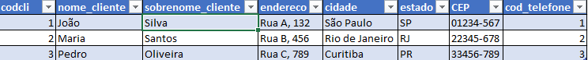

(Tabela clientes)

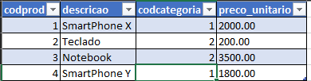

(Tabela produtos)

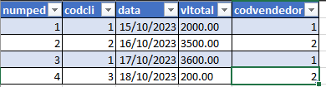

(Tabela pedidoc)

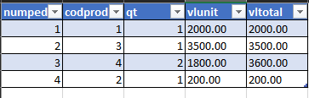

(Tabela pedidoi)

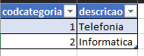

(Tabela categoria)

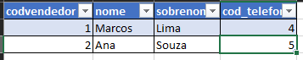

(Tabela vendedor)

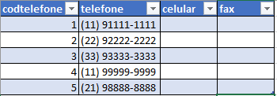

(Tabela telefone)

**Atividade 02:**

1. Abaixo temos a 1º normalização da tabela apresentada, nela fizemos a separação das entidades telefone e editora para saírem de dentro da entidade livro

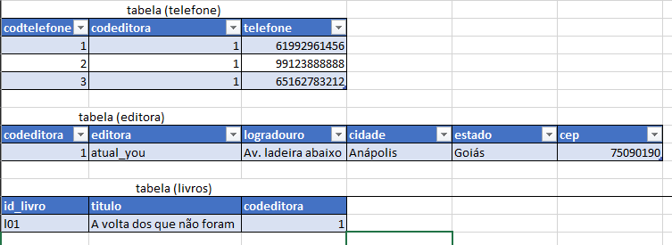

1. A tabela foi dividida em três: "Comprador", "Acessório" e "Compras", para eliminar dependências parciais e garantir que cada tabela dependa da chave primária completa, atendendo à 2FN.

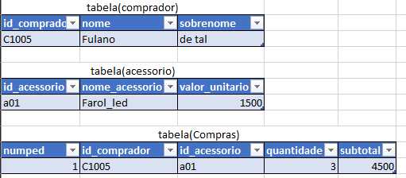

1. Na terceira tabela foi feita a distribuição das tabelas que estavam em uma única, ficando assim 4 tabelas a serem utilizadas, aonde em cada uma foi identificado uma FK para o relacionamento entre elas.

